**DEFINICIONES DEL PROYECTO**

1. **Nombre del Equipo**

MalParking

1. **Nombre de la aplicación**

MalParking

1. **Integrantes**

Ivan Linares

David Luna

Alvaro Cortes

1. **Nombre del reto**

Estacionamiento sobre las calles

1. **Descripción del reto**

¿Cómo podemos evitar que los conductores estacionen de manera inadecuada en las calles de la localidad?

1. **Problema a tacar**

El respeto por el espacio público de los conductores mal estacionados y empresas industriales que no cuentan con un parqueadero privado.

1. **Mapa de empatía**

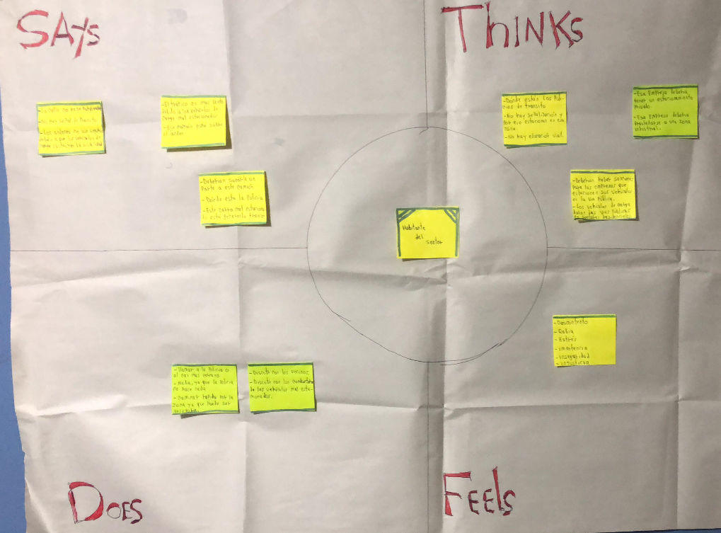

**Says**

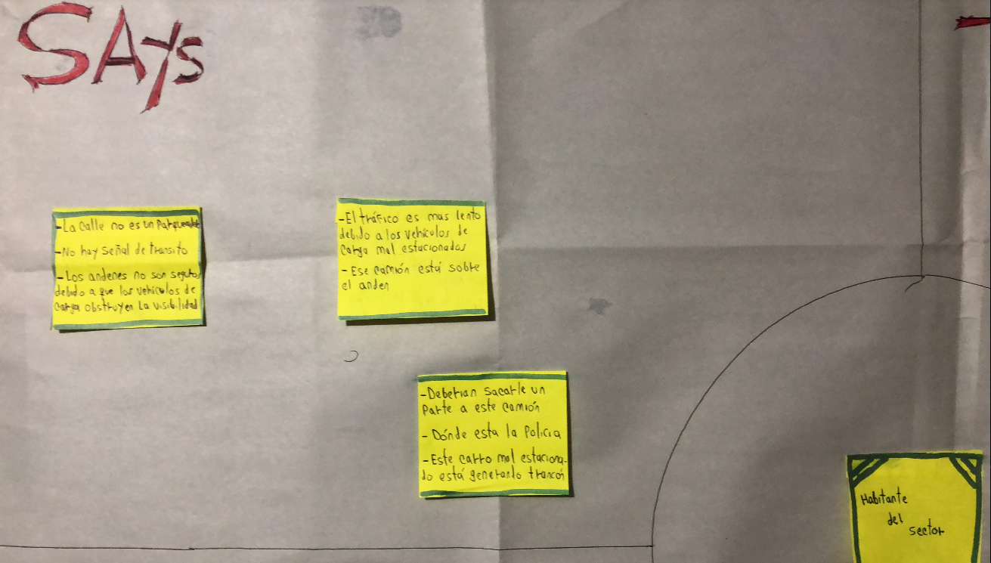

**Thinks**

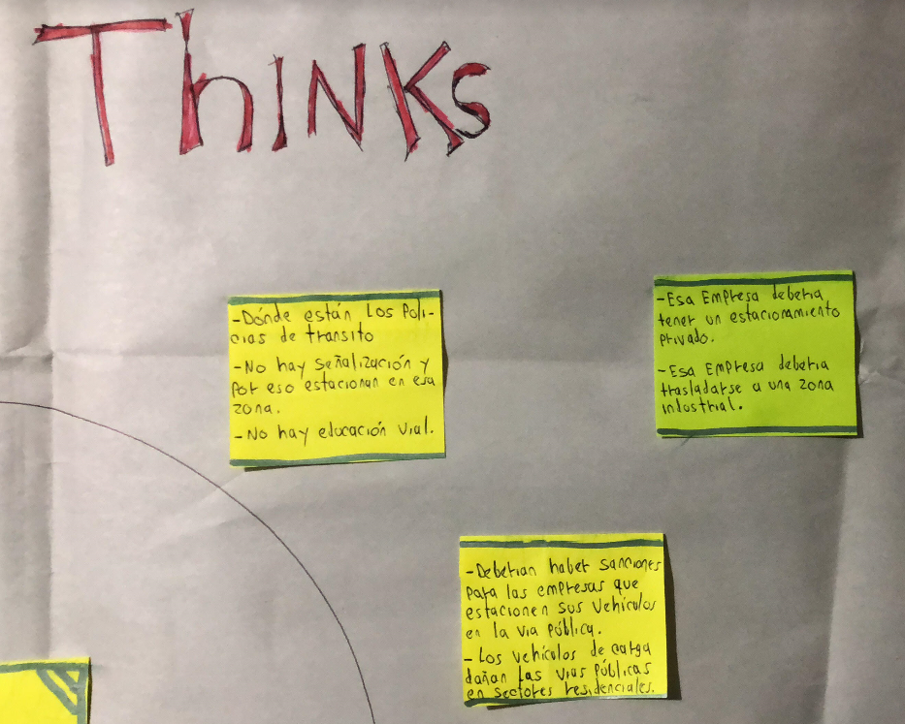

**Feels**

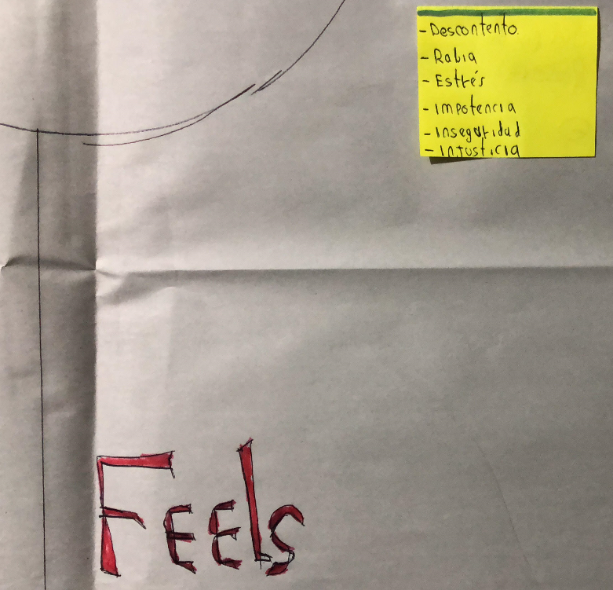

**Does**

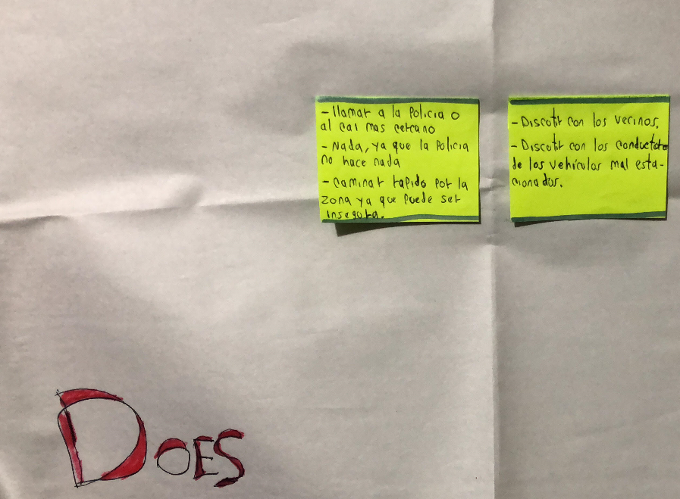

1. **Conclusiones del mapa de empatía**

* El inconformismo de la gente al no tener un espacio público libre de carros mal estacionados.
* Concientizar a los dueños de las empresas que busquen un parqueadero privado o se cambien de sector.
* El habitante del sector solicita tener espacio público libre, donde pueda caminar tranquilamente, sin carros mal estacionados y la bulla o caos que generan los carros buscando por donde transitar.
* Buscar la manera de evidenciar o reportar a los conductores que no parquean correctamente.
* El habitante del sector siente inseguridad al transitar por las calles con tanto vehículo mal estacionado, ya que esto permite que haya poca visibilidad en las vías.

1. **Sketch-wireframes**

* **Pantalla inicio.**

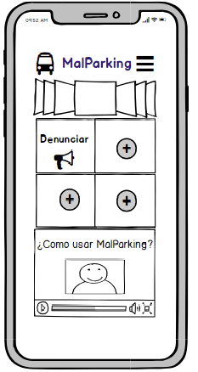

* **Opción denunciar.**

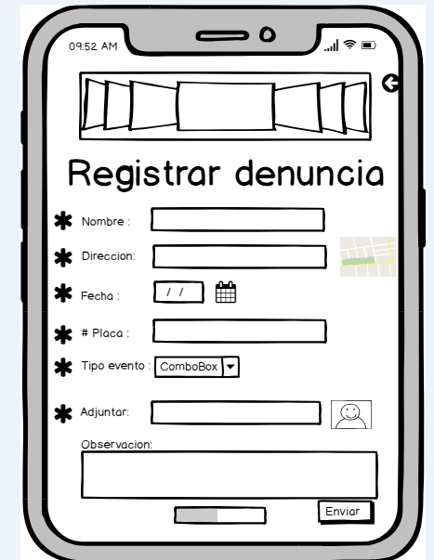

* **Inicio de sesión (registrarse y autenticarse).**

**(Alvaro Cortes)**